Открытый турнир м. р. Алексеевский по волейболу среди ветеранов
30 марта 2019 года в с. Алексеевке состоялся открытый турнир м. р. Алексеевский по волейболу среди ветеранов, посвящённый 32 годовщине ветеранского движения. В соревнованиях приняло участие 3 команды: с. Алексеевка, с. Большая Черниговка и с. Утевка. Все игры проходили в напряженной и упорной борьбе, при шумной и активной поддержке болельщиков. Участники соревнований показали высокий уровень мастерства. В упорной борьбе наша команда уступила первое место команде ветеранов с. Б- Черниговка. По итогам соревнований места распределились следующим образом: 1 место с. Б- Черниговка, 2 место - с. Алексеевка, 3 место – с. Утёвка.
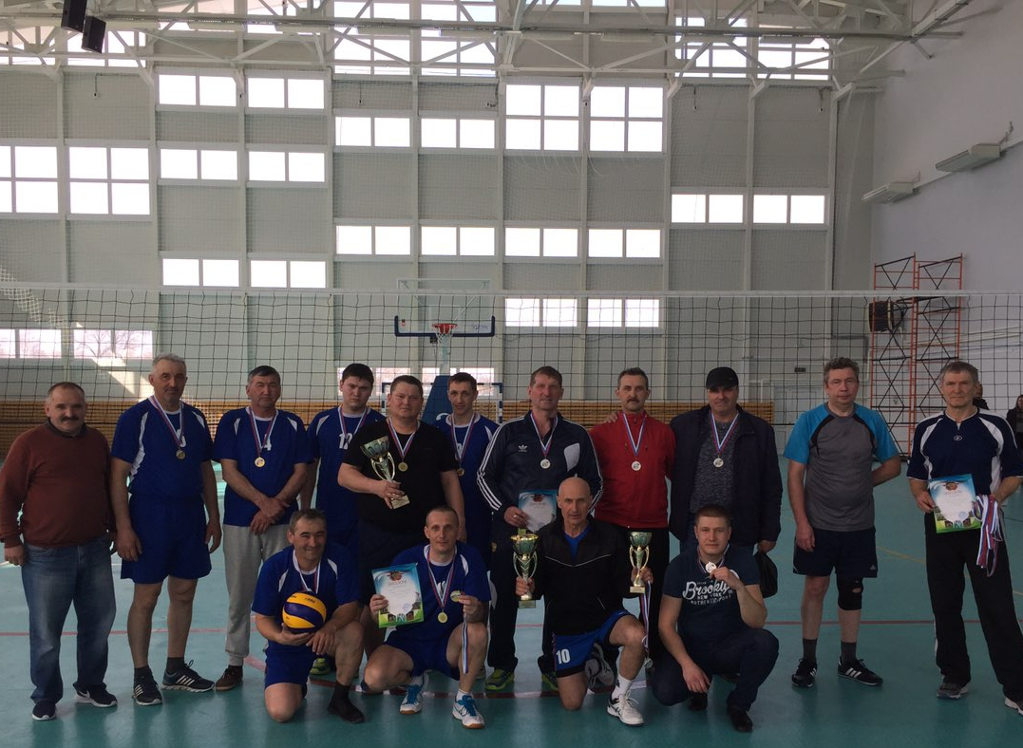
Участники соревнований кубка «Главы района»

